JHON DAVID OSORIO LINARES
ILUMINACION DE ESTUDIOS

HISTORIA
En estas fotos quiero representar la pasión y el amor de una joven adolecente por la cultura urbano como el hip hop , el grafiti ,los deportes extremos como el skateboarding y los paseos urbanos en bicicleta.
PROPUESTA DE CAMARA
Para estas fotos voy a utilizar un balance de blancos cálido, para destacar el color rojo el cual se refiera al amor que tiene nuestro personaje hacia la cultura urbana como el graffiti , el skateborad, etc.
En estas fotografías voy a utilizar una cámara canon t3i, tres cabezotes elinchrom luz blanca y tres filtro de color rojo. Haremos planos generales para que el espectador se ubique en la locación y aprecien la escenografía y ambientación, primero planos para darle prioridad a los gestos físicos.
Utilizaremos dos luces y haremos una iluminación lineal para una personal.
EQUIPOS
-CANON
-3 CABEZOTES DE LITE 4 ELINCHROM
-SIN FIN BLANCO
-TRES FILTROS DE COLOR ROJO
REFERENTE:

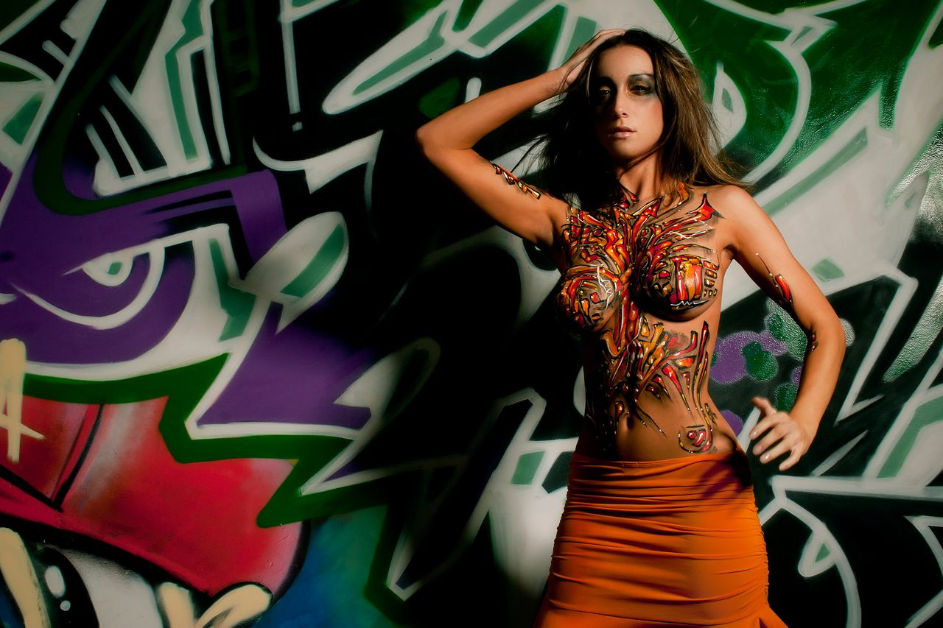

PROPUESTA ESCENOGRAFIA Y AMBIENTACION
En estas fotos utilizaremos un sinfín blanco el cual lo vamos a ambientar con unos carteles sobre la drogadicción con responsabilidad de la campaña HECHELE CABEZA CUANDO SE DE EN LA CABEZA, una cinta de peligro, aerosoles ,un tabla y una bicicleta , para darle un aspecto muy urbano lo cual es lo queremos destacar.
REFERNTES
CATEL:
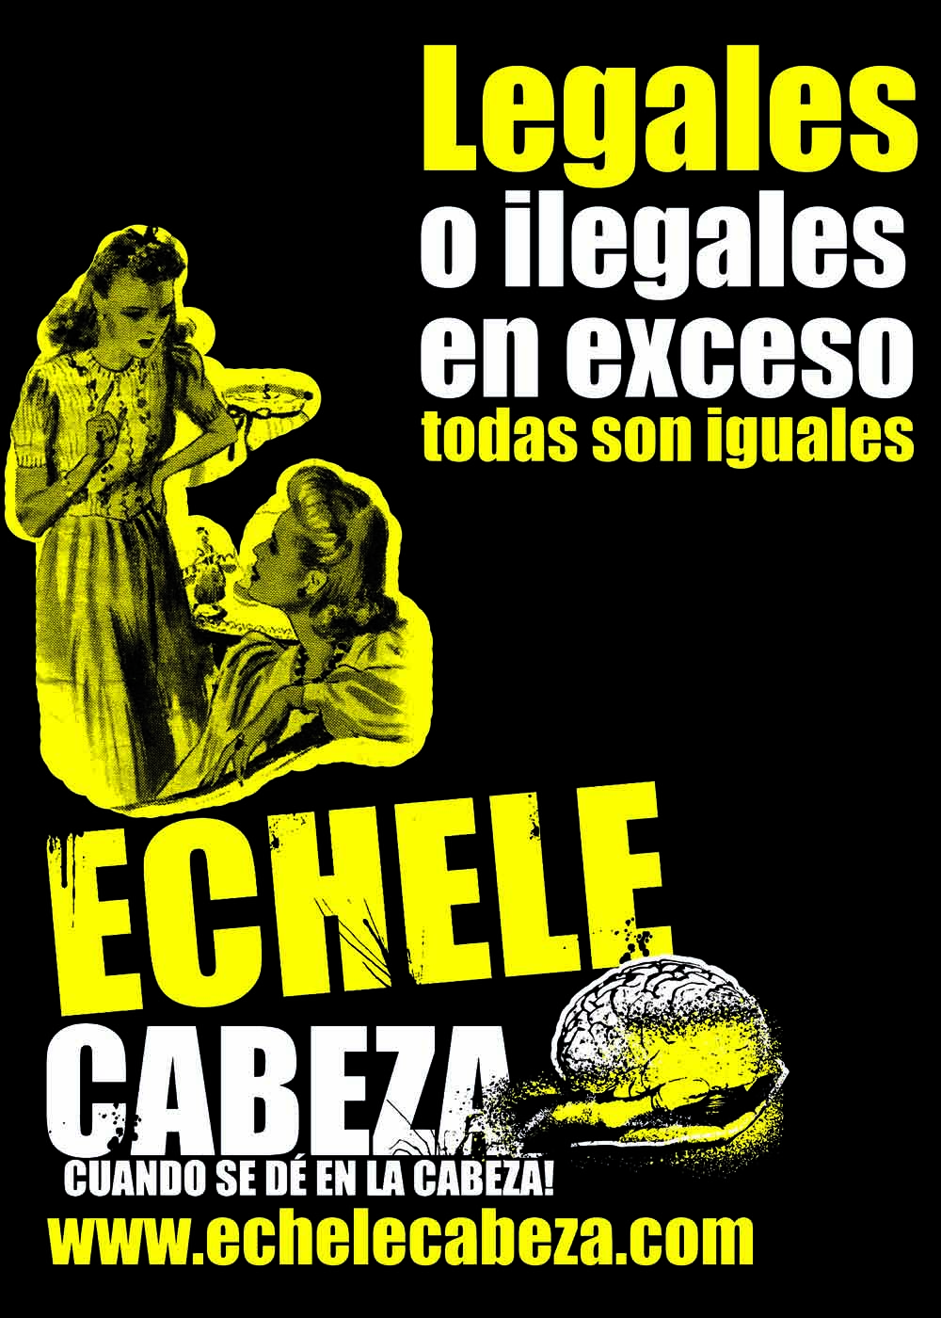
CINTA DE PELIGRO:

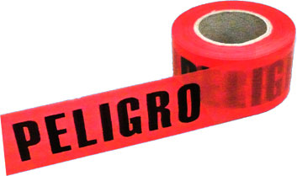

AEROSOLES:
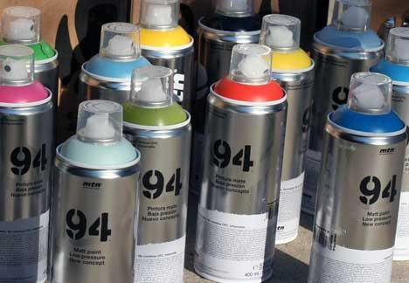
PATINETA:
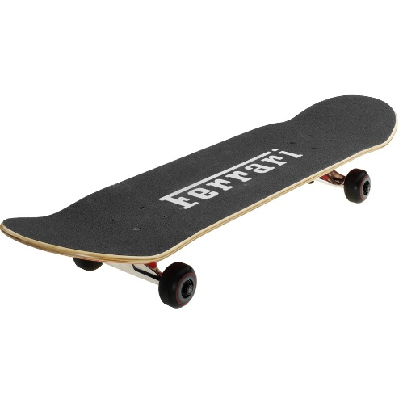
BICICLETA:
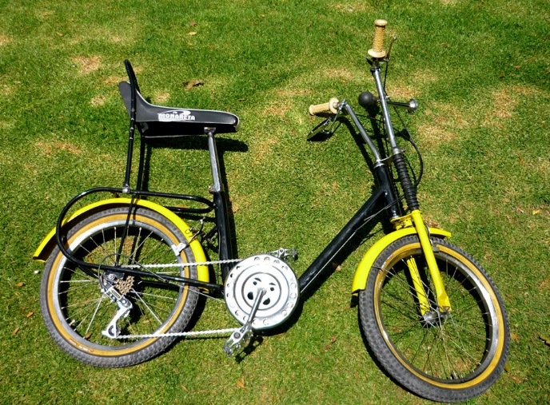

VESTUARIO
En fotos voy a utilizar un vestuario urbano de una deportista de skateboard y accesorios ,la prendas serán de tonos grises y negros.
REFERENTES
BLUSA

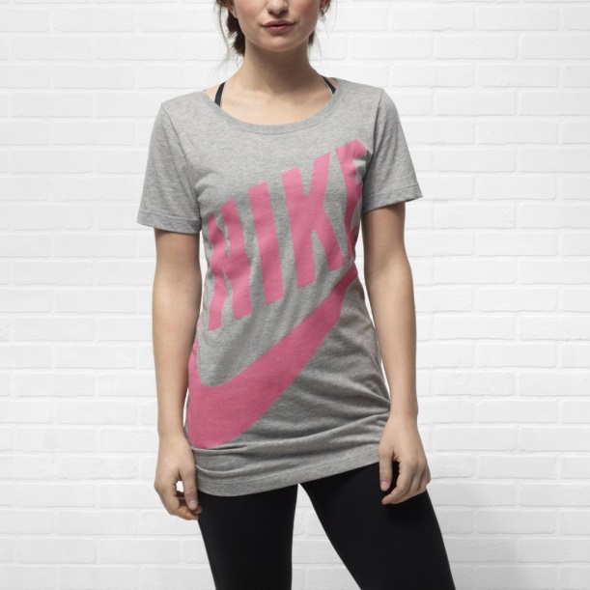

PANTALON
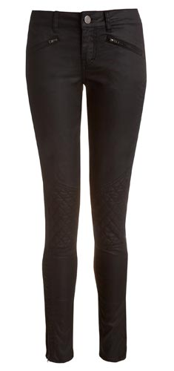
TENNIS
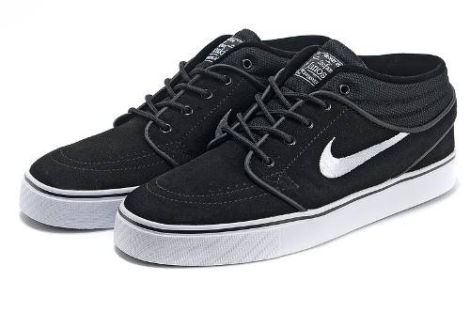
GORRA
